Профилактика детского дорожно-транспортного травматизма
Обеспечение безопасности движения — важная государственная задача. Особое значение в решении этой проблемы имеет заблаговременная и правильная подготовка всех участников дорожного движения, в ходе которой особое внимание следует уделить самым маленьким участникам — детям.
Причиной ДТП чаще всего является незнание элементарных основ правил дорожного движения, безучастное отношение взрослых к поведению детей на проезжей части, не объяснение детям со стороны родителей ситуаций, которые могут возникать с ними при нахождении на улице.
Транспортная среда — улицы и дороги, постоянно возрастающая интенсивность дорожного движения, требуют от всех участников этого процесса умения наблюдать: осматривать улицу, издалека замечать, оценивать скорость и направление движения машин, предвидеть возможность появления транспорта из-за разных предметов, мешающих обзору. Поэтому родители и педагоги должны чаще обращать внимание детей на их действия и поведение в различных дорожно-транспортных и других экстремальных ситуациях.
В нашей школе большое внимание уделяется профилактике дорожно-транспортного травматизма и изучению правил дорожного движения учащимися. Организовано обязательное изучение ПДД во всех параллелях. Занятия проводятся в кабинете комплексной безопасности с использованием современных технических средств, наглядных пособий, видеоматериалов.
На занятиях демонстрируются презентации подготовленные учениками старшей школы.
В школе проводятся тематические утренники, лекции и классные часы, конкурс рисунков «Я рисую улицу», викторины, игры для начальных классов по знанию правил дорожного движения, соревнования «Безопасное колесо» для всей школы.
На родительских собраниях обсуждаются вопросы профилактики ДДТТ.
ТОЛЬКО СОВМЕСТНЫМИ УСИЛИЯМИ МЫ СМОЖЕМ УБЕРЕЧЬ НАШИХ ДЕТЕЙ!

Безопасность детей в школе
Ребята снова пришли в школу. Самое время напомнить ребенку и правила безопасности в школе. В наши дни детям надо быть более осторожными, а родителям — более бдительными, чем раньше. При заметном социальном расслоении нашего общества, выросшем уровне преступности мы должны внимательнее относится к безопасности наших детей.
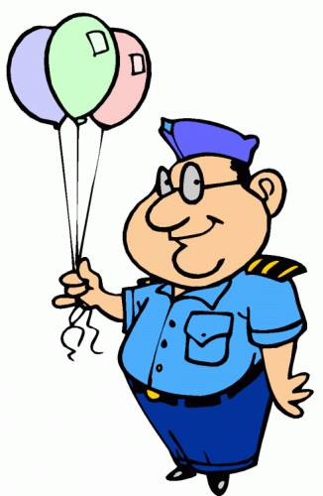
Раздел «Безопасность» призван обеспечить общественный контроль за мерами пожарной и антитеррористической безопасности, здоровьем школьников и состоянием здания школы, а также способствовать ознакомлению общества с вопросами, связанными с безопасностью российских школ.

Особое внимание в МКОУ «Аянкинская средняя школа» уделяется вопросам безопасности образовательного процесса.
Учащиеся нашей школы принимают активное участие в конкурсах по противопожарной тематике, в том числе и в районных мероприятиях. В нашей школе были проведены военные сборы для учащихся 10-го класса.
Для обеспечения безопасности детей разработаны паспорта по безопасности дорожного движения, план-карты безопасного маршрута движения на каждого обучающегося в школу и домой, регулярно проводятся мероприятия (классные часы, викторины, игры) по пропаганде безопасного поведения детей на дорогах.
В задачи по обеспечению безопасности образовательного учреждения входит создание здоровьесберегающих условий, в связи с чем будет вестись постоянная планомерная работа среди учащихся, родителей учащихся и коллектива школы. Будет продолжено проведение профилактических мероприятий в форме беседы на классных часах, на общеродительских школьных собраниях с приглашением специалистов, будут организованы просмотры видиороликов, продолжится проведение ежедневной школьной зарядки и т. п.

В задачах на новый учебный год стоит проведение мероприятий по усилению охраны периметра и уязвимых участков:

- приобретение пульта кнопки тревожной сигнализации;
- установка уличного освещения по всему периметру объекта и над зданием тира;
.
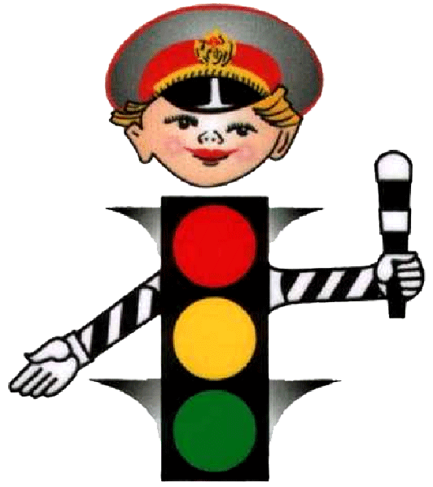
В школе вы не можете находиться рядом с детьми всё время. Поэтому остается рассчитывать только на способность ваших детей вырабатывать и сохранять собственные защитные навыки.
Предлагаем вам несколько правил, с которыми надо особенно скрупулезно ознакомить ваших детей:
- Ходи в школу и возвращайся из неё в компании школьных товарищей или выбирай такой путь, чтобы все время быть на виду у людей.
- Никогда не принимай предложений незнакомцев подвезти тебя. Не соглашайся на это, даже если человек утверждает, что его попросили об этом твои родители, если только они не предупредили тебя заранее.
- Будь всегда рядом со своими учителями, одноклассниками (друзьями). Не ходи в одиночку в безлюдные помещения школы, тем более чердаки, подвалы, кусты. Не задерживайся в одиночку на спортивной или игровой площадке.
- Сообщай обо всех неприятностях случившихся с тобой учителю, медсестре, директору, охраннику.
- Старайся не принимать чью-либо сторону в происходящих драках.
- Внимательно следи за своими вещами. Не оставляй их без присмотра даже «на минутку». Не забывай в раздевалке в карманах одежды денег.
«Утверждаю»
И.о.директора школы МКОУ «АСШ»
_____________ П.Б. Хабарова
«01» сентября 2012 г.
План мероприятий
по профилактике детского дорожно-транспортного травматизма
в МКОУ «Аянкинская средняя школа»
на 2012-2013 учебный год

1. |  | Наименование мероприятия |  | Дата проведения | ответственный
 |  | Утверждение плана работы школы по профилактики ДДТТна 2012-2013 учебный год |  | август | директор
2. |  | Планирование работы по предупреждению детского транспортного травматизма в общешкольных планах и в планах классных руководителей |  | в течение года | Классные руководители 1-11 классов
3. |  | Планирование тематики занятий преподавателя ОБЖ с учётом включения вопросов  безопасности поведения на дороге. |  | сентябрь | Учитель ОБЖ
4. |  | Выполнение программы по изучению ПДД в 1-4 классах, в 5-9классах через классные часы. |  | в течение учебного года | классные руководители  1-9 классов
5. |  | Привлечение к проведению мероприятий по  предупреждению детского дорожно- транспортного травматизма |  | еженедельно
6 |  | Организация и проведение месячника  безопасности дорожного движения в рамках  проведения Всероссийской операции  «Внимание – дети!» |  | Сентябрь. май | Педагог-организатор
7 |  | Проведение семинаров с учителями начальных классов и классными руководителями:  - о методике обучения учащихся Правилам дорожного движения;  - о формах внеклассной работы по профилактике детского травматизма;  - об организации работы на школьной транспортной площадке по привитию навыков  соблюдения Правил дорожного движения. |  | Август, сентябрь, март | зам. директора по УВР  педагог-организатор
8 |  | Ежедневное проведение учителями начальных классов на последнем уроке двух -трехминутных  бесед-напоминаний о соблюдении Правил дорожного движения, обращение внимания детей на погодные условия. |  | ежедневно в течение учебного года | Классные руководители.
9 |  | Работа с педагогическим коллективом: обзоры новинок литературы, периодики по данной теме, предоставление материалов на классные часы. |  | в течение учебного года | Педагог -организатор
10. |  | В помощь классным руководителям  продолжить оформление методических материалов, наглядных пособий; сценарного  материала для проведения воспитательных мероприятий. |  | в течение учебного года | педагог-организатор
11 |  | Обновление инструкций по проведению инструктажа с детьми и подростками о  безопасности дорожного  движения. |  | в течение  учебного года | Ковчуг и.н
12 | Разработка и организация выпуска методических и раздаточных материалов для проведения тестирования по ПДД |  |  | в течение  учебного года | педагог-организатор .
13 | Обновление и пополнение фонда наглядных  пособий кабинета ПДД по профилактике ДДТТ. |  |  | в течение  учебного года | педагог-организатор
МАССОВАЯ РАБОТА
14 | Проведение тематических утренников, сборов, конкурсов, соревнований, игр, викторин. |  |  | в течение  учебного года | классные руководители  1-11 классов
15 | Праздник для первоклассников  «Посвящение в пешеходы». |  |  | сентябрь | педагог-организатор
16 | . Конкурс рисунков на асфальте: «Я и дорога». |  |  | сентябрь | учителя начальных классов  педагог-организатор
17 | Организация конкурсов на лучший рисунок, плакат, коллаж по безопасности дорожного движения: «Детям – безопасные дороги». |  |  | ноябрь,  январь,  май | классные руководители  1-11 классов
18 | Конкурс поделок и наглядных пособий: «Наш друг – светофор». |  |  | сентябрь | учителя начальных классов,  родители
19 |  |  | Игра – соревнование юных велосипедистов Я и мой железный конь» | сентябрь, май, | классные руководители  1-8 классов
20 |  |  | Конкурс презентаций «Дорожная мозаика» | февраль | классные руководители  8 – 10 классов
21 |  |  | Конкурс на лучшую загадку по ПДД. февраль учителя начальных классов | февраль | учителя начальных классов
22 |  |  | Проведение тематических занятий: «Настольные игры по ПДД» | 2 раза в месяц | учителя начальных классов
23 |  |  | Просмотр кинофильмов по профилактике ДТП. | в течение  учебного года | педагог-организатор
24 | Проведение дополнительных профилактических бесед (инструктажей) перед началом и по  окончании школьных каникул («Безопасные каникулы) |  |  | в течение  учебного года | классные руководители  1-11 классов
25 | Индивидуальные и групповые беседы с детьми, нарушившими ПДД. |  |  | в течение недели | классные руководители  1-11 классов
РАБОТА С РОДИТЕЛЯМИ
26 | Разработка памяток и рекомендаций по ПДД для родителей |  |  | октябрь | Педагог- организатолр
27 | Совместная деятельность учителей, обучающихся и их родителей по изготовлению наглядных пособий. |  |  | в течение  учебного года. | классные руководители
28 | Беседы на родительских собраниях на темы- «Как влияет на безопасность детей поведение родителей на дороге»; - - «Дети и дорога» ,- «Требования к знаниям и навыкам школьника,  которому доверяется самостоятельное движение в школу и обратно». |  |  | сентябрь  январь | классные руководители

И.о. директора школы /Хабарова П.Б/

